KAKO NAPRAVITI ASOCIJACIJU U POWER POINTU
Otvorite PP prezentaciju. Kliknite na INSERT > SHAPE i izaberite
Nacrtajte pravougaonik na tabli.
Pravougaonik kopirajte 21 put (Home -- Copy, Home -- Paste )
Iskopirane pravougaonike rasporedite. Pravougaonike koji predstavljaju rešenja kolona i konačno rešenje povećati.
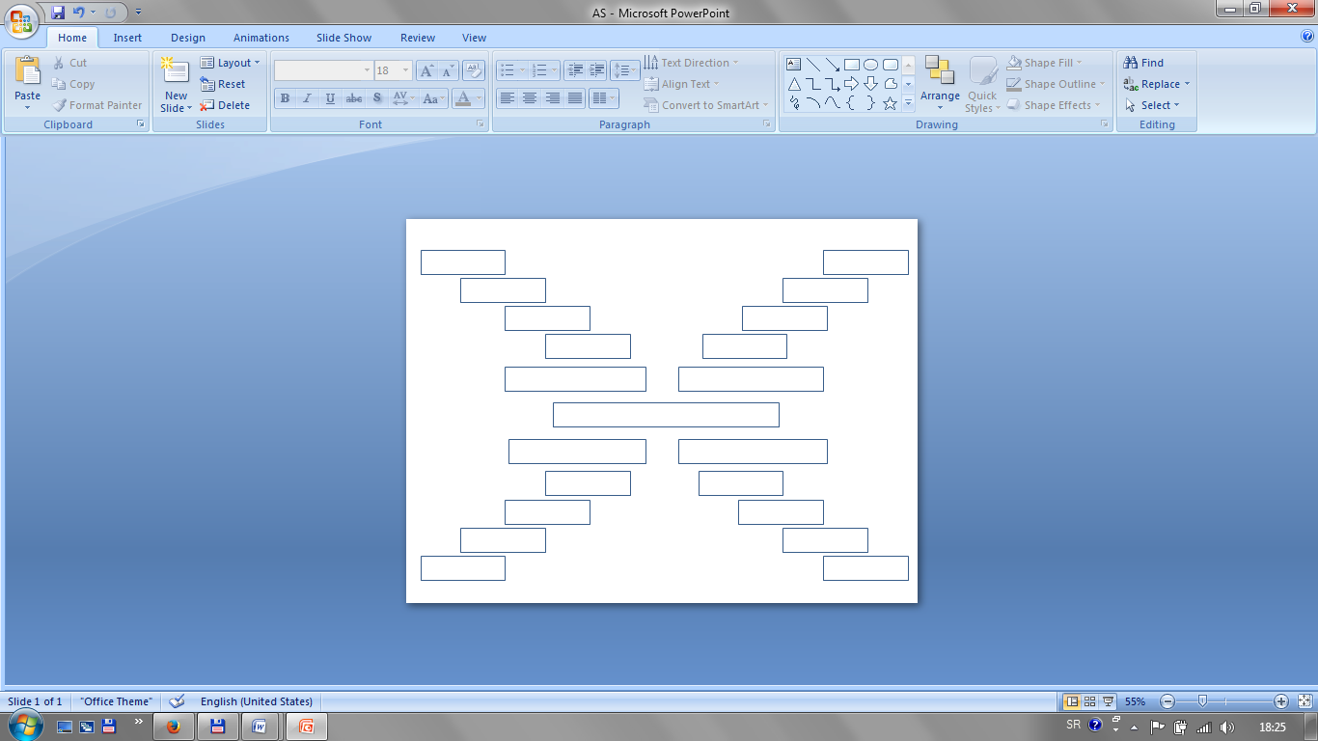
Svaki pravougaonik imenovati.
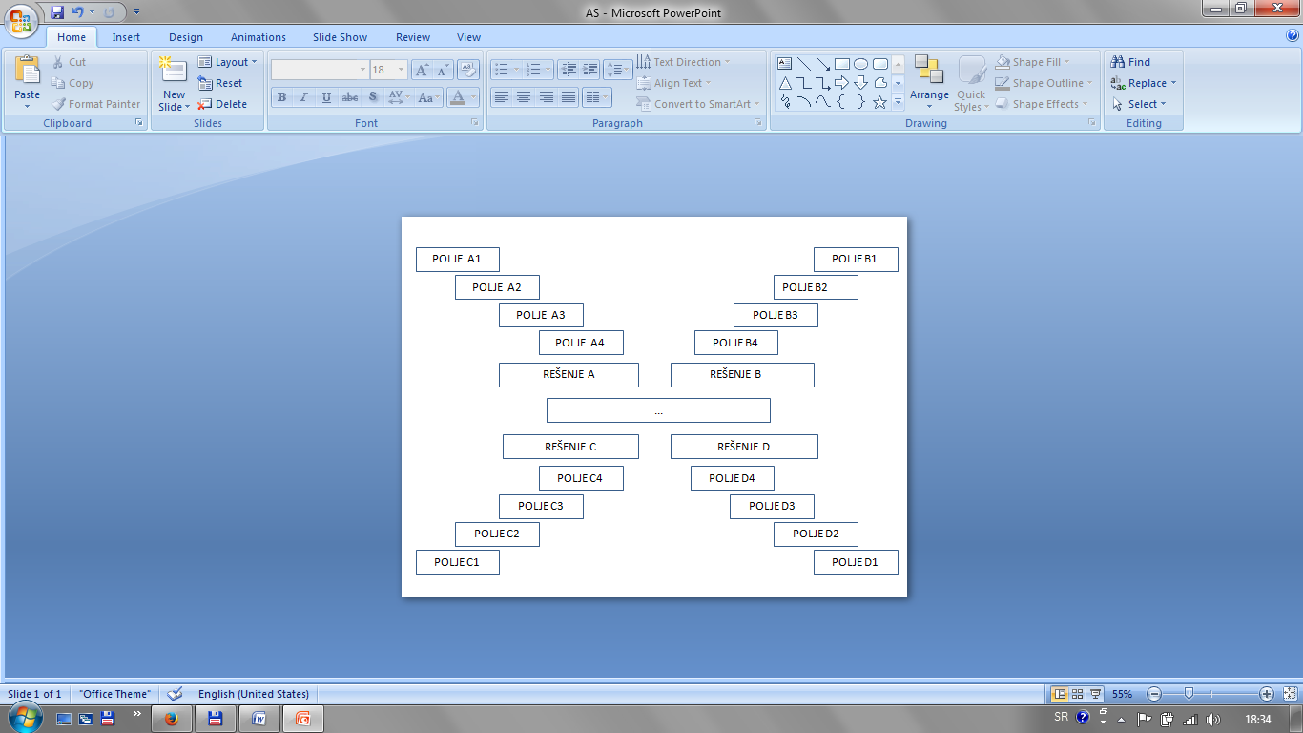
Iskopirajte celu asocijaciju i pomeriti je van slajda.
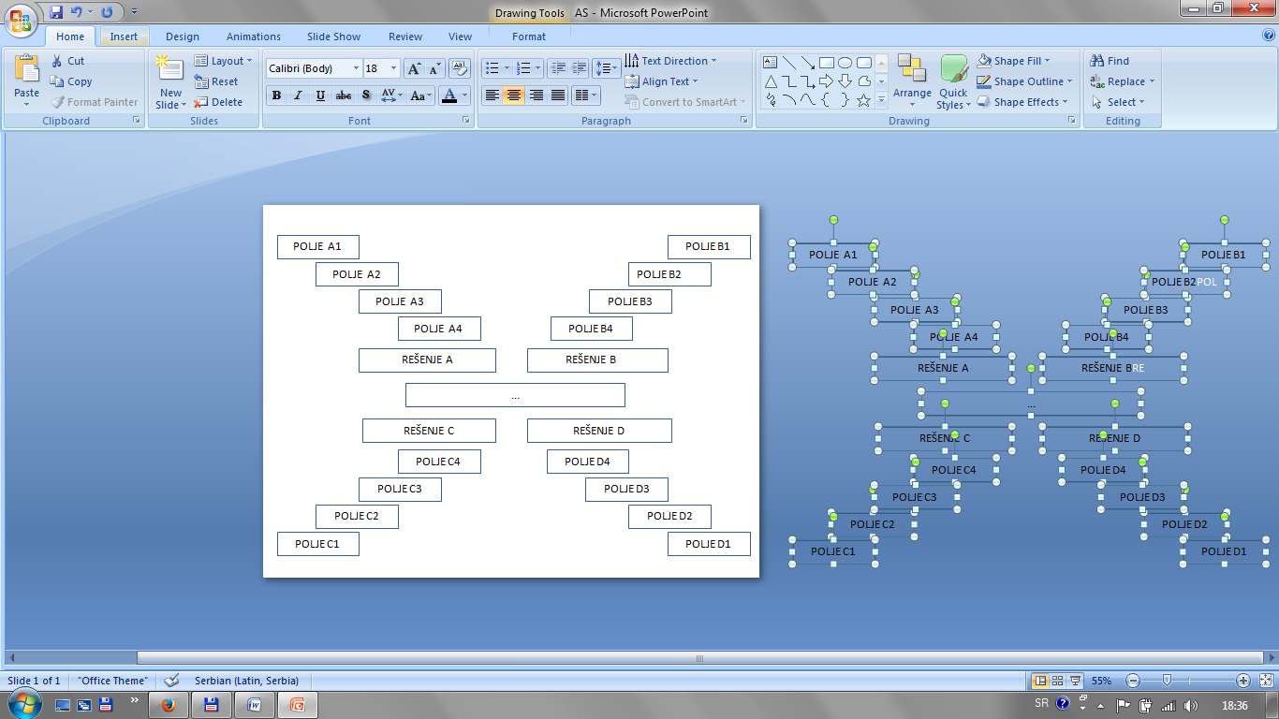

Preimenujte je.
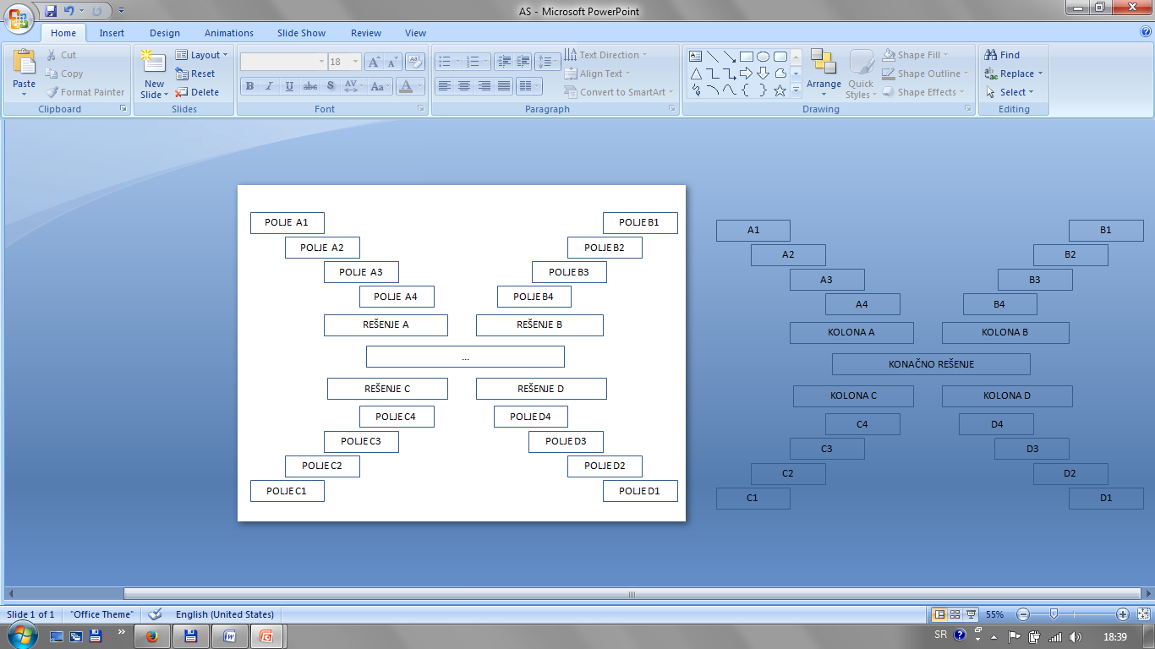
Asocijaciju koja je preimenovana možete obojiti ukoliko želite. A1,A2,A3, A4 selektujete i istovremeno im promenite boju. Kliknuti na opciju QUICK STYLES i izaberite boju.
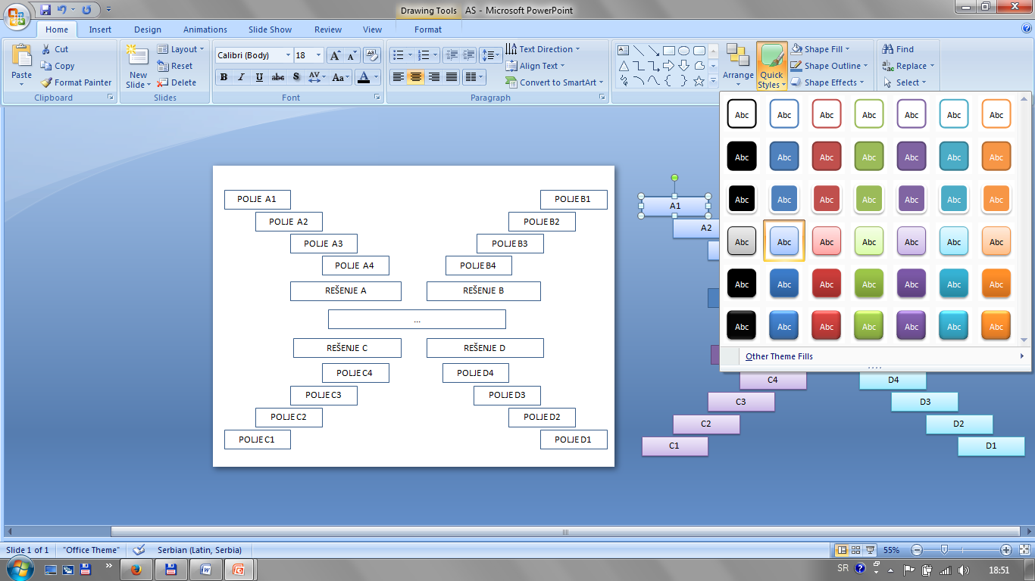

To isto uraditi sa preostale tri kolone. Kolone rešenja i kolonu konačnog rešenja možete obojiti tamnijim bojama i to morate da uradite pojedinačno.
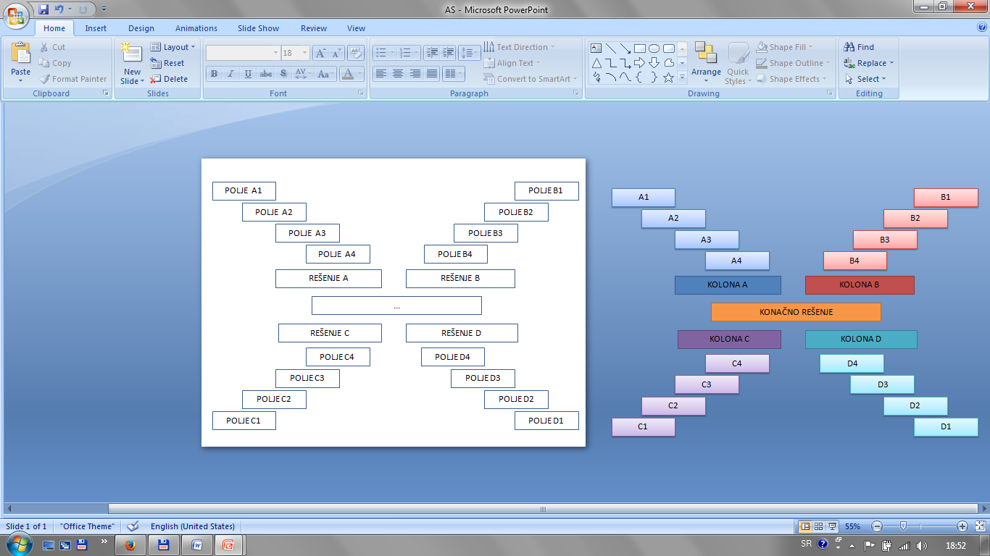
Nakon toga ukoliko želite možete dodati i neki od efekata. Klikom na SHAPE EFFECTS možete izabrati efekat.
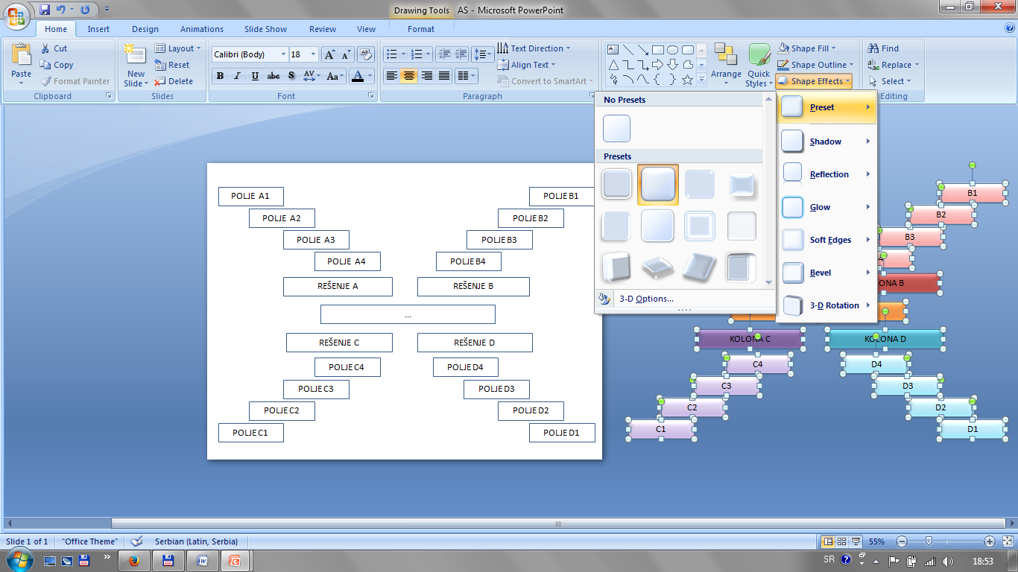
Nakon toga asocijaciju u boji selektovati i postaviti preko asocijacije koja se nalazi na radnoj ploči.
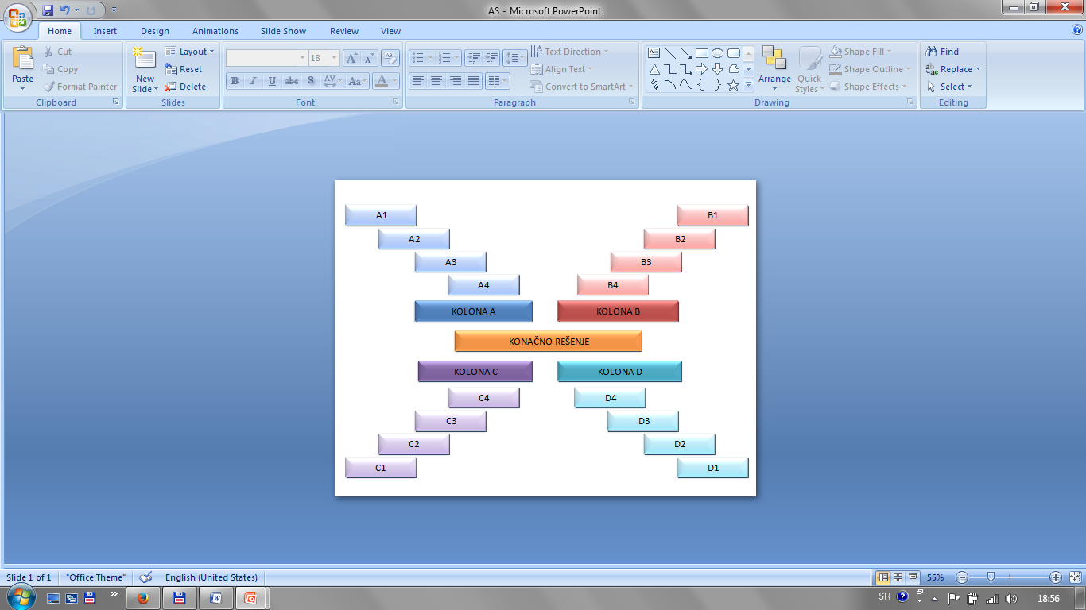
Sada je vreme da polja postanu nevidljiva.
Na glavnom meniju kliknuti na ANIMATION > CUSTOM ANIMATION.
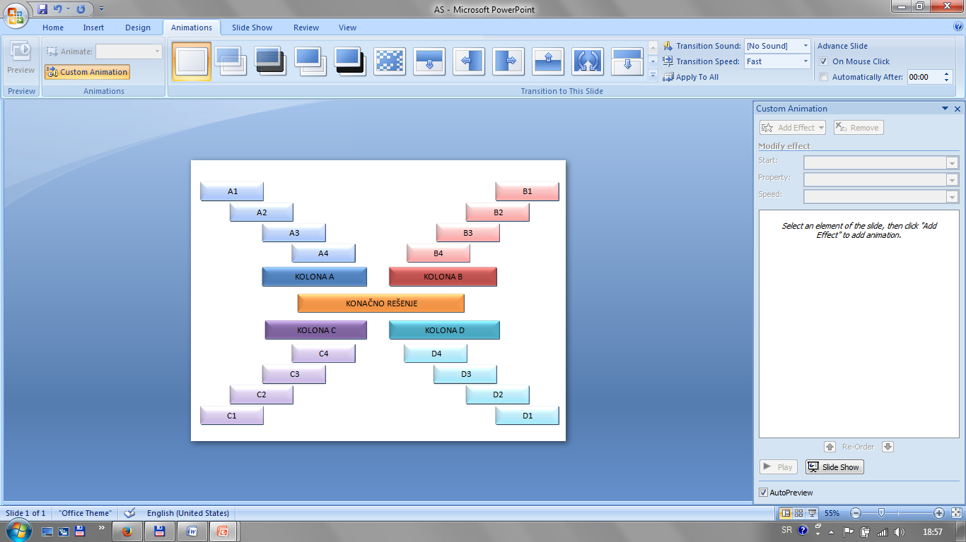

Sa desne strane će se pojaviti ADD EFFECT. Kliknuti na A1, zatim kliknuti na ADD EFFECT i izabrati opciju EXIT. Nakon toga kliknuti na FADE.
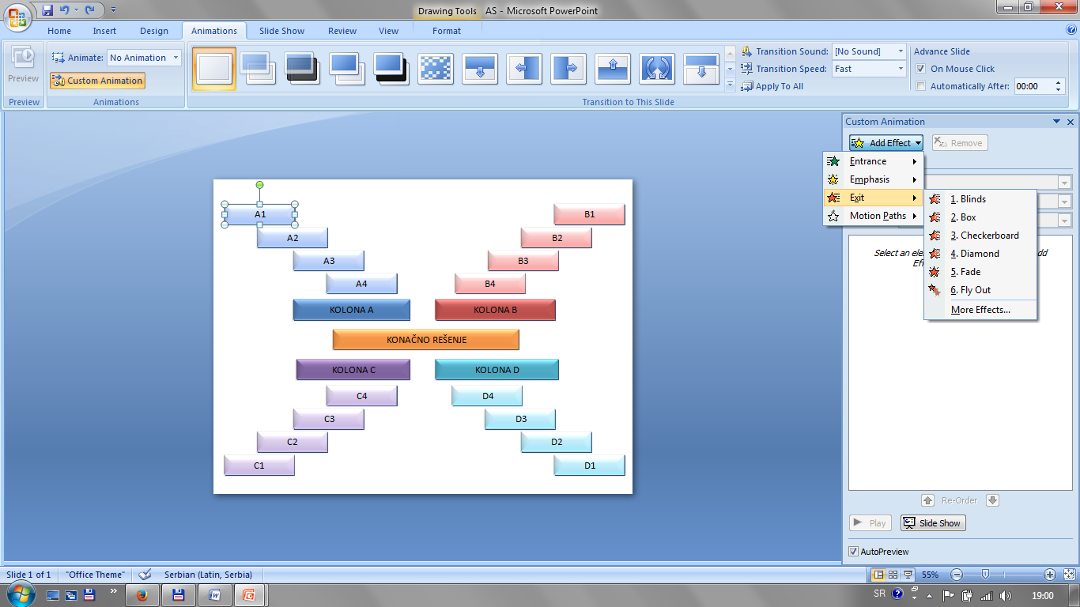
Sa desne strane kliknite na TIMING.
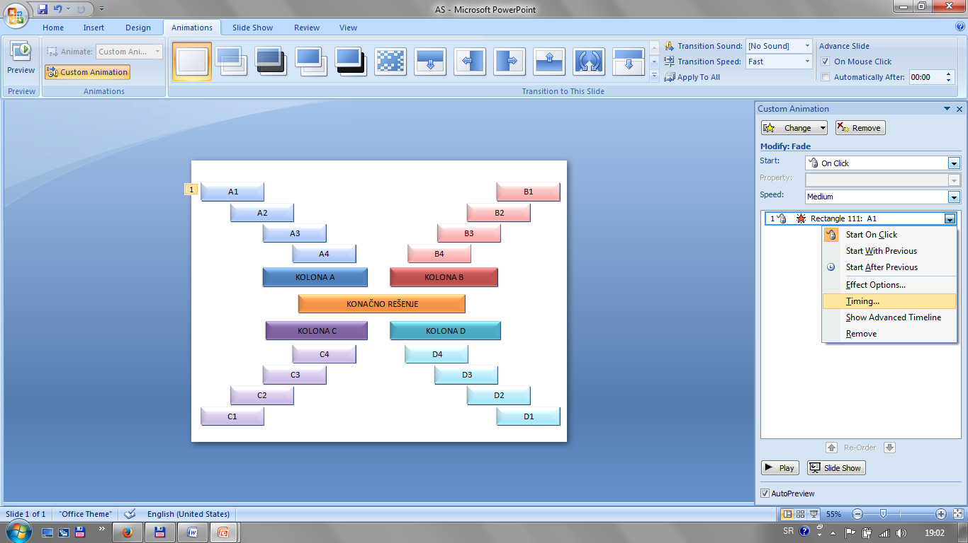
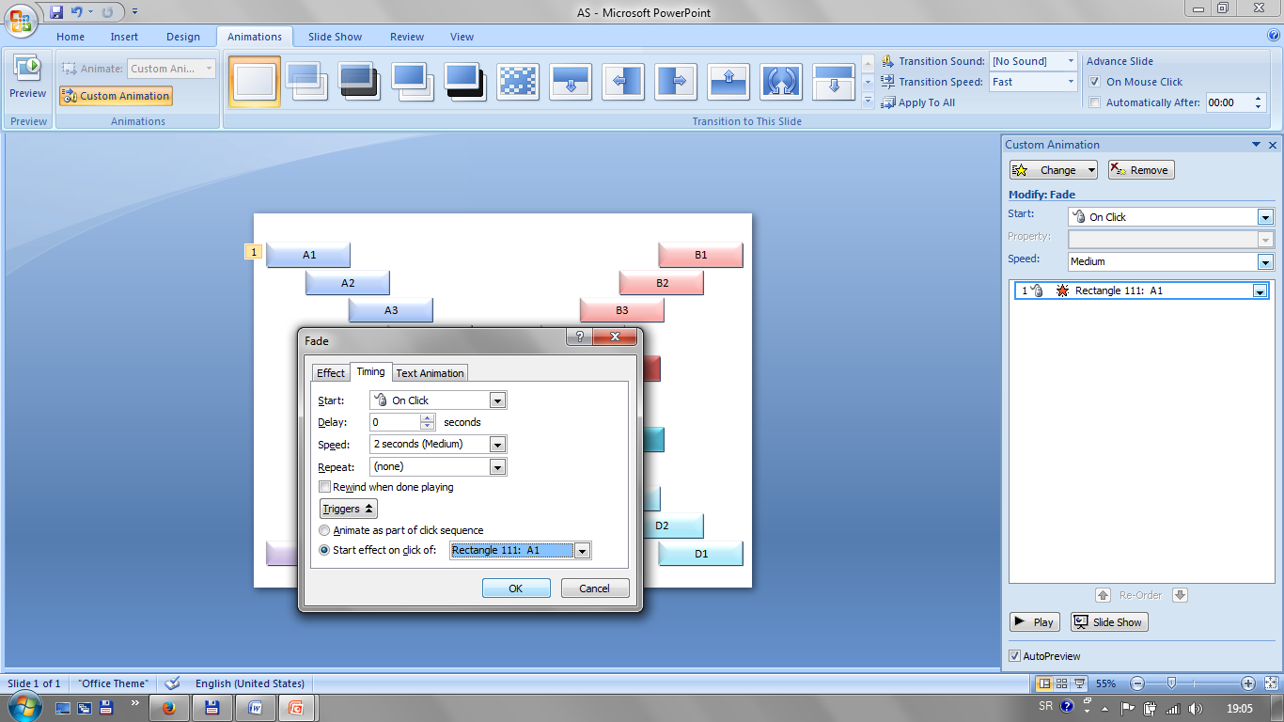
Nakon toga podesiti parametre kako je prikazano na slici gore. Podesiti START: ON CLICK. Sada je potrebno podesiti okidač tj. TRIGGERS. Kliknuti na TRIGGERS i označiti START EFFECT ON CLICK OFF. Nakon toga izabrati naziv "okidača" RECTANGLE 111: A1 i kliknuti OK.
Sada imamo polje koje će nestati kada kliknemo na njega. Ovo je potrebno uraditi za svako polje ponaosob.
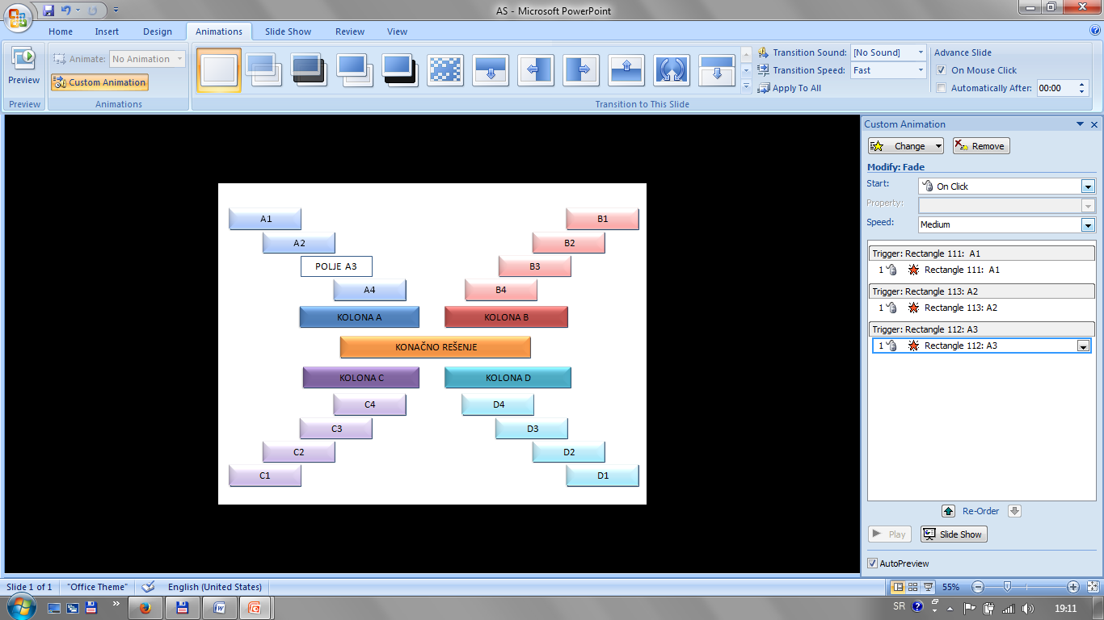
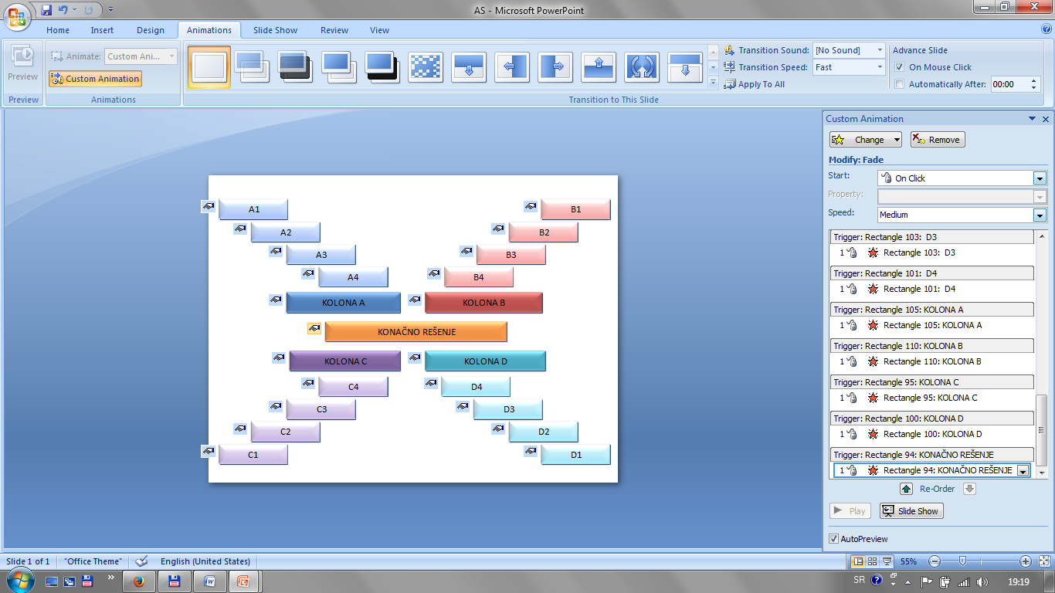
Kada je to urađeno možete proveriti da li sve funkcioniše. Pokrenućete asocijaciju kliknuvši na SLIDE SHOW.
Ukoliko ste sve dobro uradili, svako polje na koje kliknete bi trebalo da se otvori.
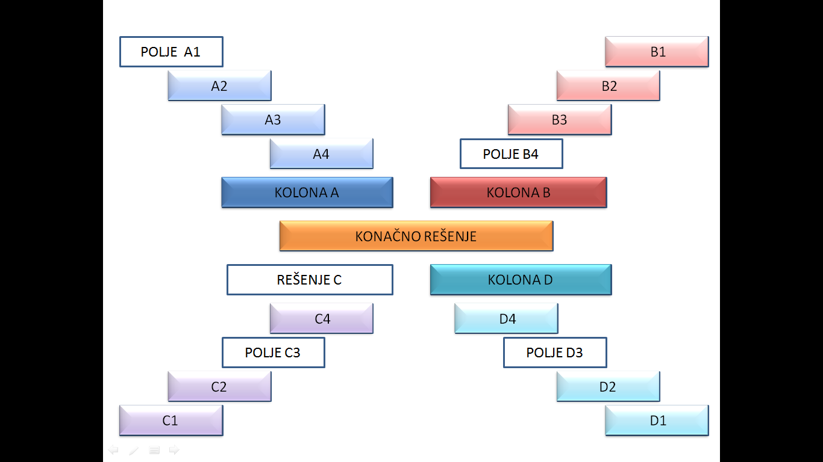

Sada je potrebno uraditi da se pritiskom na polje za rešenje kolone otvore sva polja te kolone.
Selektovati polja kolone A (A1, A2, A3, A4) klikom miša i držeći taster SHIFT. Dodati zajednički efekat. Kliknuti na EXIT > FADE. 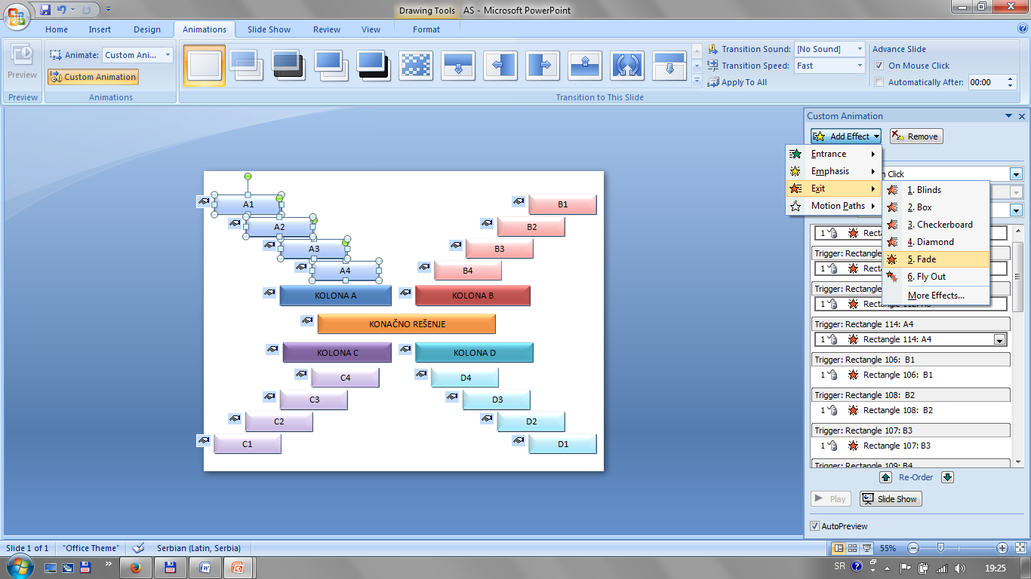
Nakon toga kliknuti na TIMING.
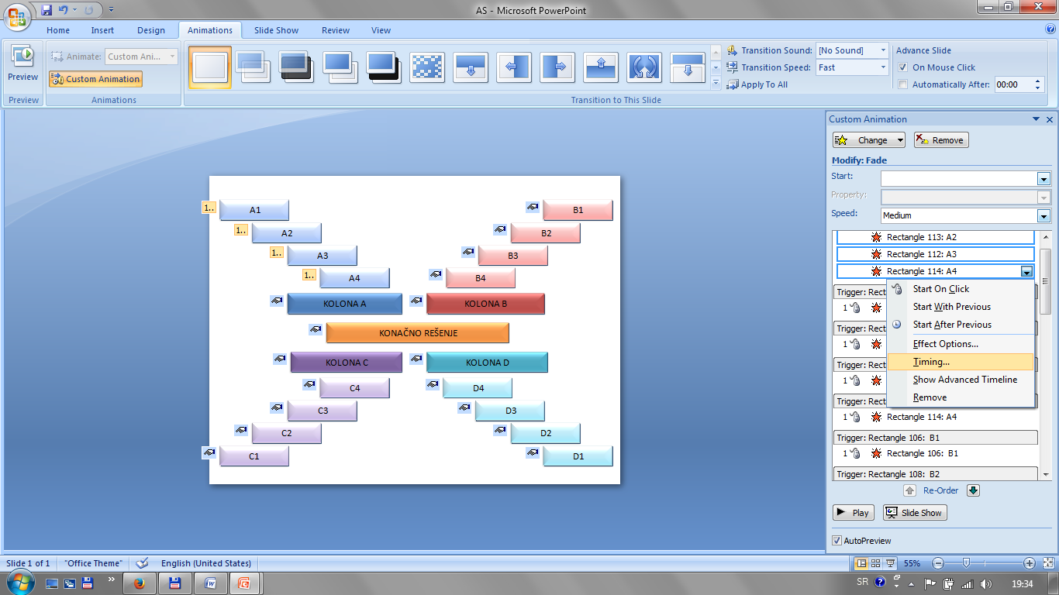
Kliknuti na START: WITH PREVIOUS. Zatim kliknuti na TRIGGERS i označiti START EFFECT ON CLICK OFF. Nakon toga izabrati naziv "okidača" RECTANGLE 105: KOLONU A (Ukoliko niste sigurni koji je tačan naziv oznaku za kolonu A ili bilo koju drugu kolonu, uvek to možete videti sa desne strane u Custom Animation).
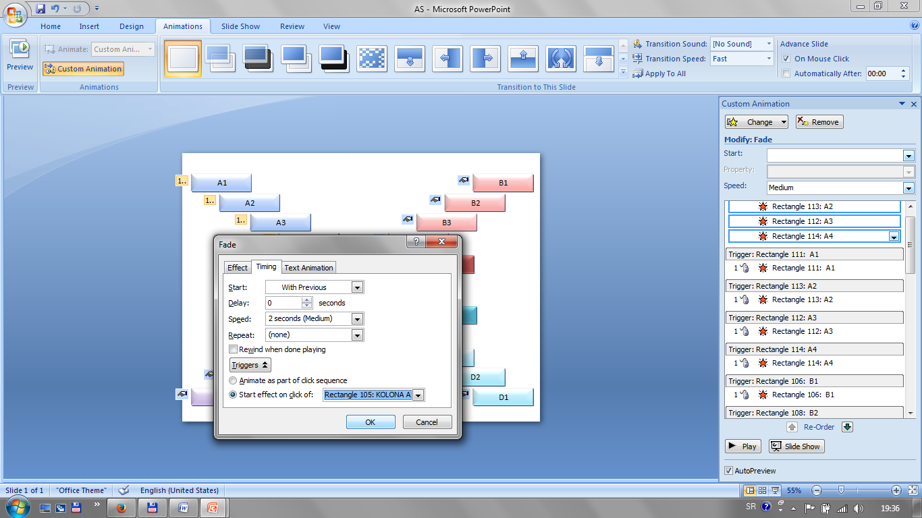
Proverite na SLIDE SHOW šta ste uradili. Ako je sve ok, asocijacija bi trebala kada kliknete na KOLONU A, da izgleda ovako
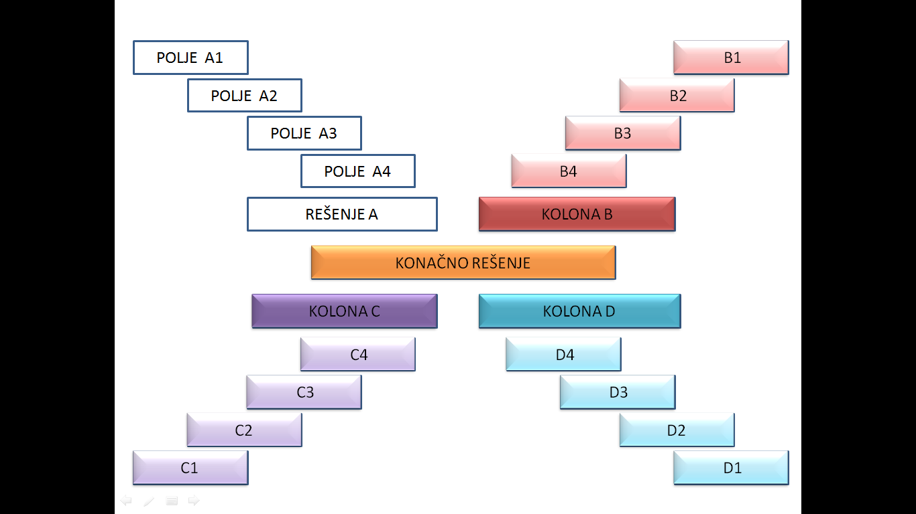
Sve ovaj postupak ponovite sa kolonama B,C,D.

Sada nam još ostaje da pritiskom na polje „Konačno rešenje“ nestanu sva polja.
Selektovaćemo sva polja osim polja za konačno rešenje, držeći taster SHIFT. Dodati im zajednički efekat EXIT > FADE > TIMER. Podesiti opciju START: WITH PREVIOUS. Kliknuti na TRIGGERS i označiti START EFFECT ON CLICK OFF. Nakon toga izabrati naziv "okidača" RECTANGLE 94: KONAČNO REŠENJE.
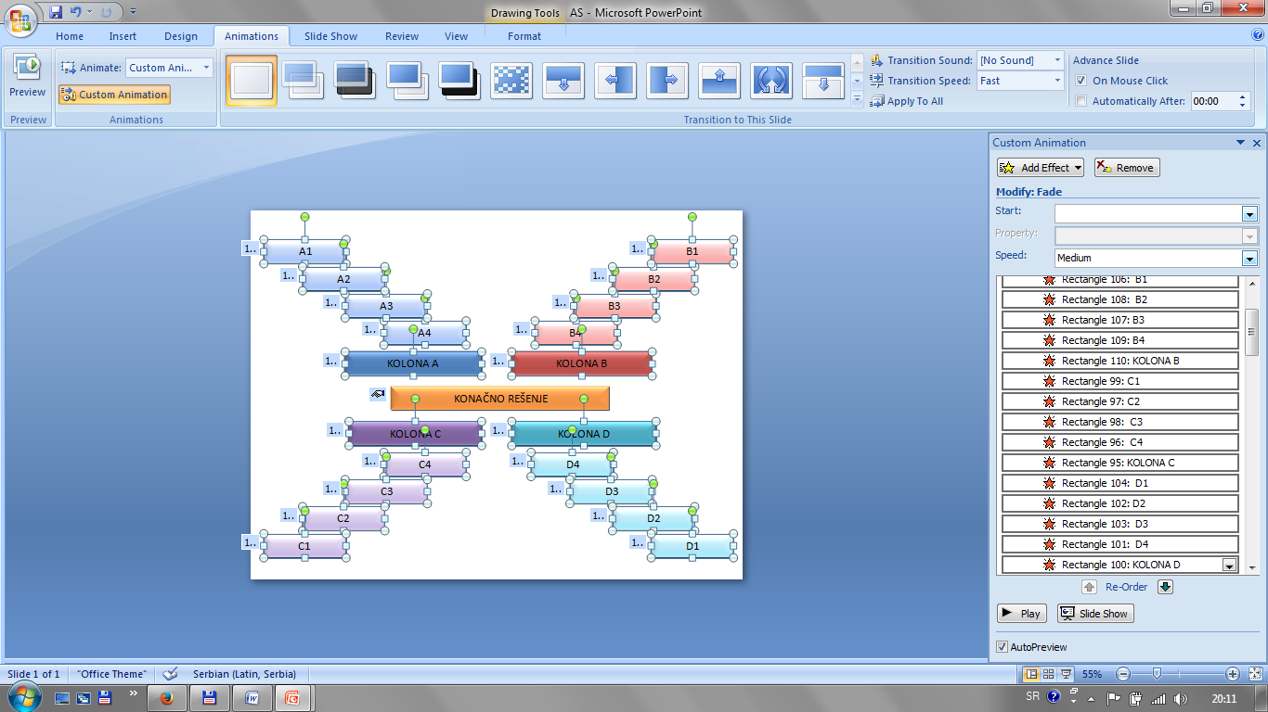
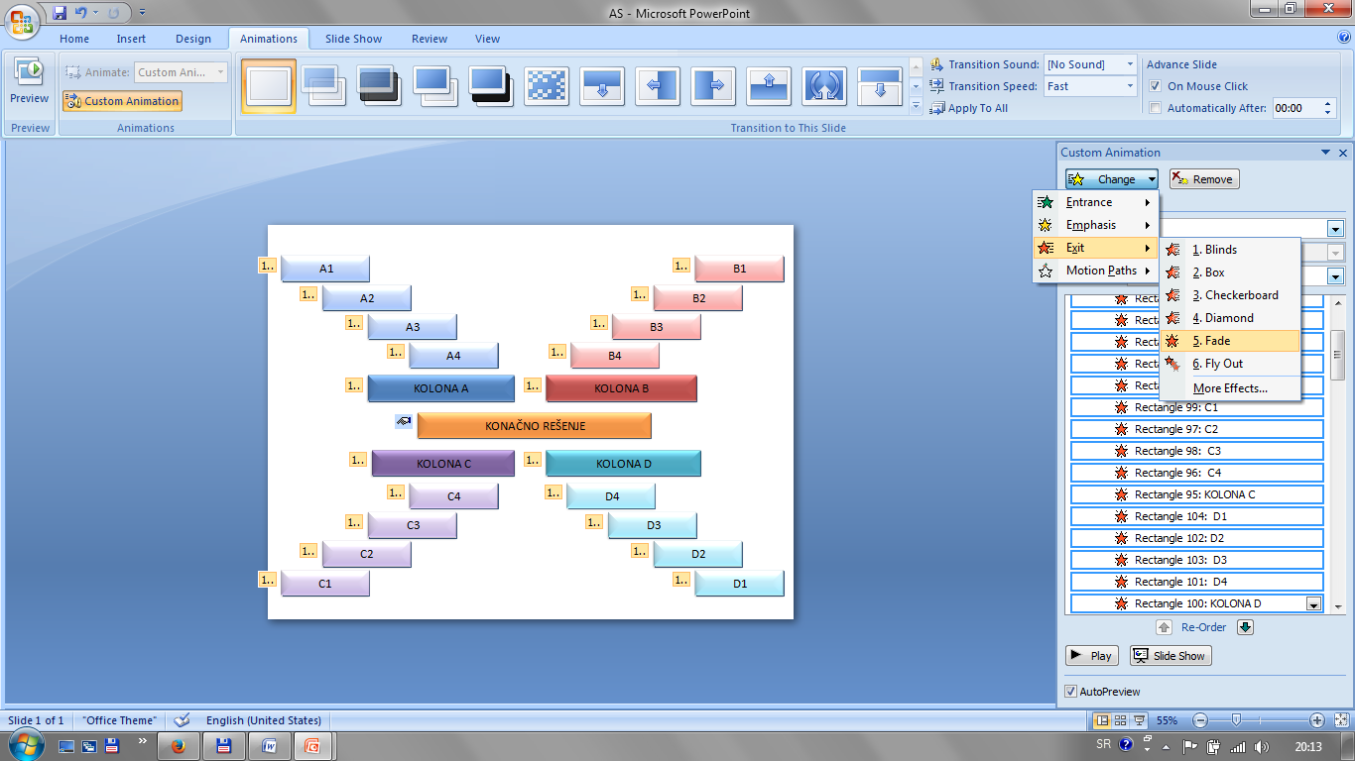
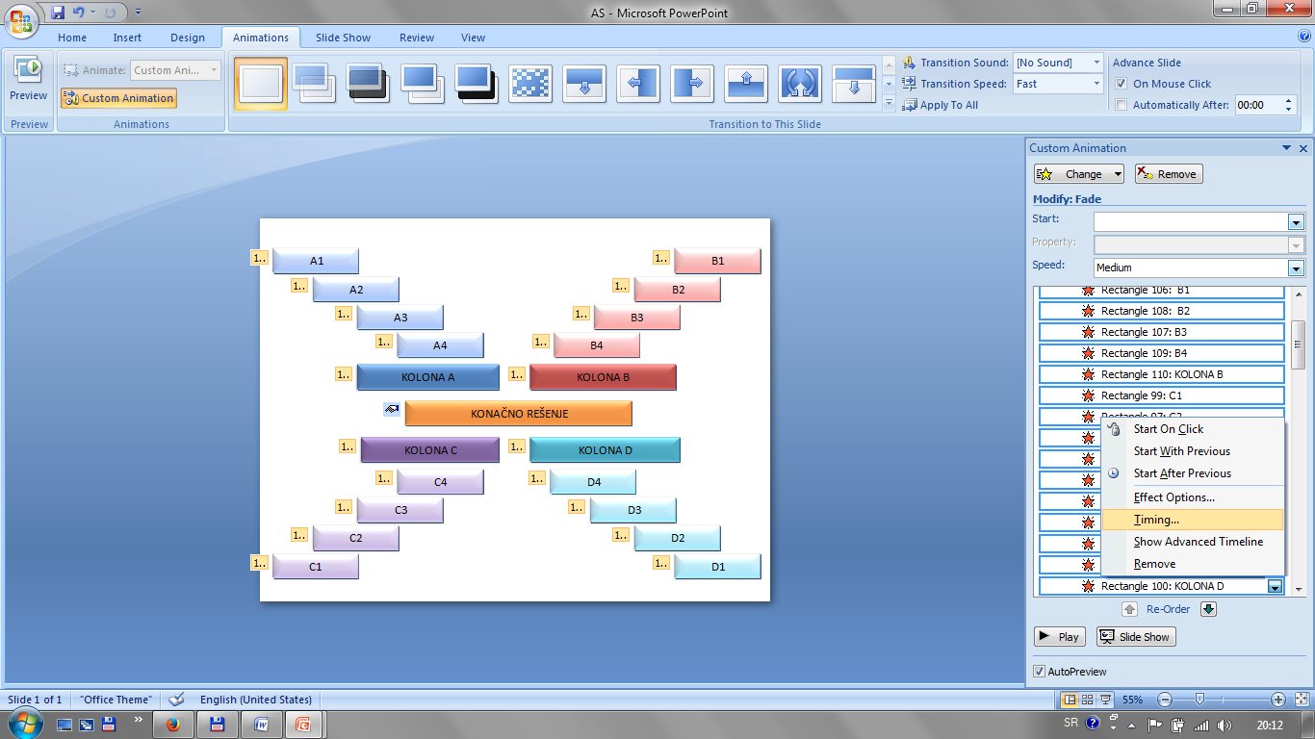
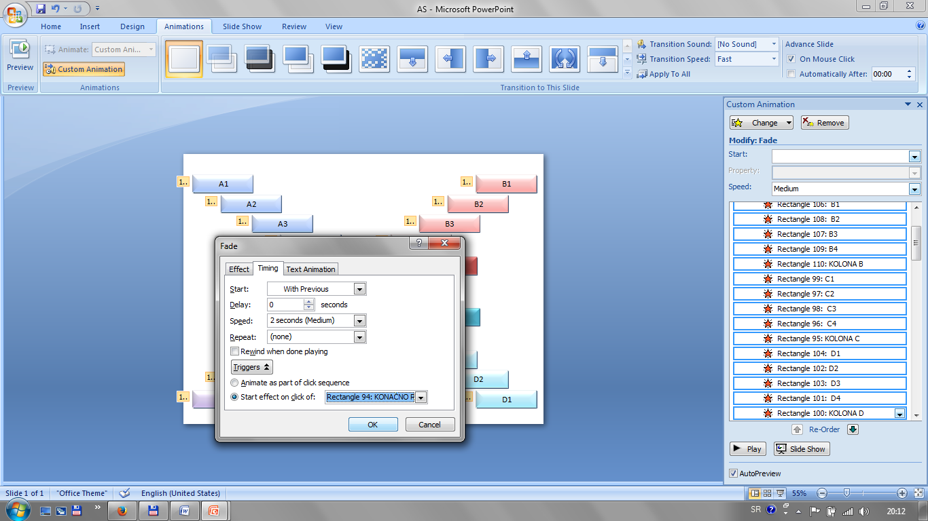
Kliknuti na OK.
Proveriti da li je sve u redu odlaskom na SLIDE SHOW.

Kliknuti na konačno rešenje i ako ste dobro uradili trebalo bi da izgleda ovako.
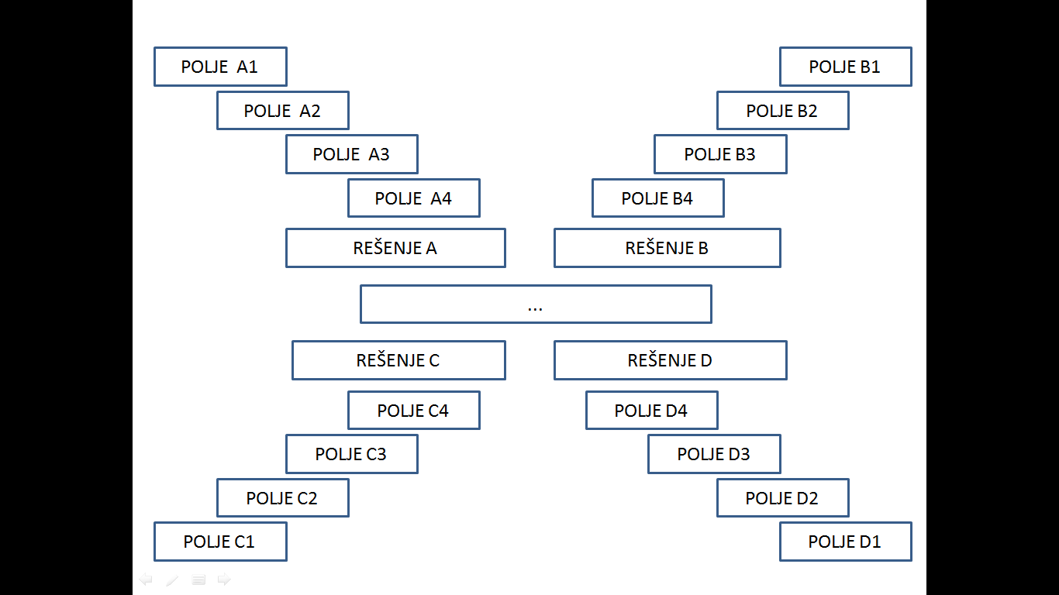

I konačno KRAJ! :)
Jednom urađenu asocijaciju, više ne morate praviti. Samo je kopirajte i menjajte tekst.
Spremni ste da učenicima prikažete svoju prezentaciju :)

